FINANCIJSKI REZULTATI
ZA PRVO POLUGODIŠTE 2019. GODINE

Kontakt:

INA-Industrija nafte, d.d.
Korporativne komunikacije
Avenija Većeslava Holjevca 10, Zagreb

Odnosi s javnošću
E-mail: PR@ina.hr
Press centar na www.ina.hr

INA je udvostručila ulaganja u Hrvatskoj u prvoj polovici 2019. godine

Ključna postignuća
- EBITDA INA Grupe iznosi 1.122 milijuna kuna
- Neto prihod od prodaje povećao se za 3 % te iznosi 9.794 milijuna kuna
- Kapitalna ulaganja iznose 1.183 milijuna kuna, što je povećanje od 128 %
- Neto novac iz poslovnih aktivnosti iznosi 1.009 milijuna kuna

Zagreb, 26. srpnja 2019. – U prvom polugodištu 2019. godine prihodi INA Grupe iznosili su 9.794 milijuna kuna, a CCS EBITDA bez jednokratnih stavki dosegla je 1.175 milijuna kuna. Dobit iznosi 188 milijuna kuna, uglavnom zbog nepovoljnog rafinerijskog okruženja i marži.
EBITDA Istraživanja i proizvodnje nafte i plina smanjila se za 14 % na 1.238 milijuna kuna kao rezultat niže ostvarene cijene ugljikovodika i neznatno manje proizvodnje. Ipak, proizvodnja sirove nafte u Hrvatskoj i Egiptu bila je viša zbog povećanih razradnih aktivnosti i viših investicija.
CCS EBITDA bez jednokratnih stavki Rafinerija i marketinga uključujući Usluge kupcima i maloprodaju je pala na (10) milijuna kuna, pri čemu je glavni uzrok rezultata pogoršano rafinerijsko okruženje. Maloprodajne količine povećale su se za 4% kao rezultat boljeg poslovanja u Hrvatskoj i širenja maloprodajne mreže u Crnoj Gori.
Prvu polovicu 2019. godine obilježile su investicije. Kapitalna ulaganja su se i više nego udvostručila u prvom polugodištu 2019. godine na razinu od 1.183 milijuna kuna uglavnom potaknuta ulaganjima u rafinerijsko poslovanje. Ulaganja u Hrvatskoj iznose 992 milijuna kuna, više nego duplo u usporedbi s istim periodom prošle godine. Omjer duga i kapitala povećao se na 14 % uz neto dug na razini od 1.763 milijuna kuna što i dalje odražava stabilnu bilancu.

Izjava predsjednika Uprave Ine gospodina Sándora Fasimona:
“Prvo polugodište 2019. godine za Inu je bilo razdoblje intenzivnih ulaganja. Ukupan iznos investicija dosegao je gotovo 1,2 milijarde kuna, od čega je većina utrošena u Hrvatskoj. Kapitalna ulaganja u rafinerijsko poslovanje u iznosu većem od 800 milijuna kuna više su nego utrostručena u odnosu na isto razdoblje prethodne godine, a odnose se uglavnom na remont Rafinerije nafte Rijeka, jedan od najvećih u povijesti kompanije. Tijekom ovog remonta zamijenjena je glavna kolona na postrojenju za atmosfersku destilaciju te su završeni brojni drugi radovi s ciljem stvaranja održivog i efikasnog rafinerijskog poslovanja. Takvo ulaganje pokazuje Ininu predanost daljnjem razvoju ove djelatnosti, zajedno s dodatnim aktivnostima u sklopu programa INA R&M Novi smjer 2023.
Manje povoljno vanjsko okruženje negativno je utjecao na rezultate, no INA je ipak uspjela iskoristiti rast potražnje, kako na domaćem tako i na tržištu Bosne i Hercegovine. Rezultati djelatnosti Usluge kupcima i maloprodaja nastavili su rast u segmentu negoriva, a dodatno je doprinijelo povećanje mreže u Crnoj Gori, što dokazuje snagu Ininog brenda kao prvog izbora kupaca na regionalnim tržištima. U Istraživanju i proizvodnji, porast proizvodnje nafte djelomično je neutralizirao nižu proizvodnju prirodnog plina. Rast ukupne proizvodnje nafte rezultat je povećanja domaće proizvodnje nafte, kao i dodatne proizvodnje u Egiptu zbog povećanih ulaganja na tom području. Ipak, pad cijene Brenta od 7 % negativno je utjecao na rezultat djelatnosti u usporedbi s istim razdobljem 2018. godine. Unatoč zahtjevnom vanjskom okruženju ukupni prihodi INA Grupe povećani su za 3 % te iznose gotovo 10 milijardi kuna.
INA ostaje financijski stabilna kompanija te u drugoj polovici 2019. godine očekujemo uspješan nastavak poslovanja.“

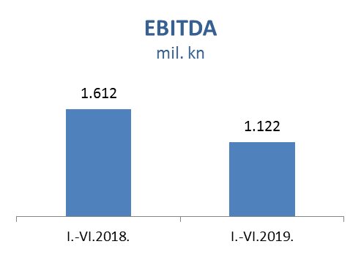
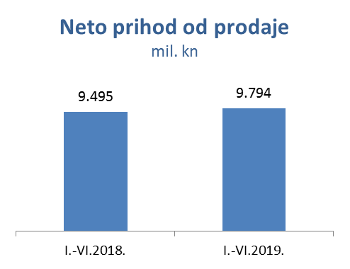

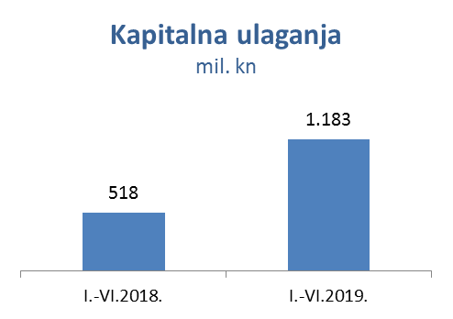

Istraživanje i proizvodnja nafte i plina – U prvoj polovici 2019. godine je neto prihod od prodaje blago porastao na iznos od 1.985 milijuna kuna, unatoč 7 % nižoj cijeni Brenta koja je imala negativan utjecaj na naftu. Domaća proizvodnja sirove nafte bila je nešto viša zbog obavljenih remonta bušotina, optimizacije bušotina i porasta proizvodnje temeljem EOR projekta na polju Ivanić koji je bio veći od očekivanog. Kapitalna ulaganja su porasla za 10 % te iznose 306 milijuna kuna, od čega se 204 milijuna kuna odnosi na Hrvatsku. Veća ulaganja uglavnom se odnose na aktivnosti istražnog bušenja i razrade u Egiptu te na remonte bušotina u Hrvatskoj.
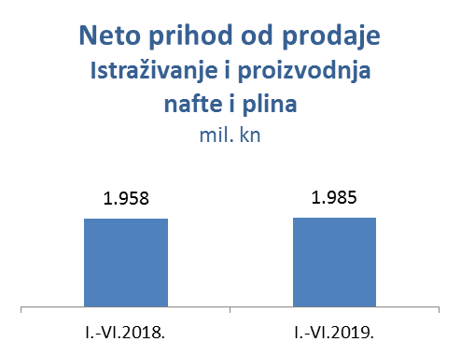

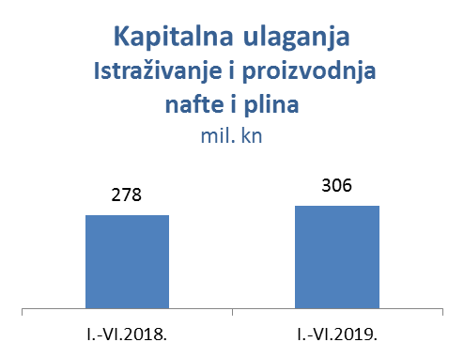

Rafinerije i marketing, uključujući Usluge kupcima i maloprodaju – Neto prihod od prodaje neznatno je porastao u prvom polugodištu 2019. godine te iznosi 9.286 milijuna kuna. Na rezultat je utjecao niz čimbenika: niža cijena Brenta, niže marže na benzin i UNP te neznatno više marže na dizel. Nadalje, niža razina proizvodnje zbog remonta u Rafineriji nafte Rijeka, povećane veleprodajne količine te smanjena prodaja lož ulja na izvoznim tržištima također su utjecali na rezultat. Ukupne maloprodajne količine iznosile su 502 kt, što je porast od 4 % u odnosu na isti period prošle godine, sa značajnim doprinosom na Hrvatskom tržištu i tržištu Crne Gore.
Ukupna kapitalna ulaganja povećala su se za 261 % na iznos od 845 milijuna kuna; 722 milijuna kuna za Rafinerije i marketing, uglavnom kao posljedica remonta u Rafineriji nafte Rijeka te 123 milijuna kuna u Uslugama kupcima i maloprodaji zahvaljujući raznim investicijskim projektima te širenju ponude negoriva u skladu s konceptom Fresh Corner.
Na dan 30. lipnja 2019. godine INA Grupa upravljala je mrežom od 507 maloprodajnih mjesta.

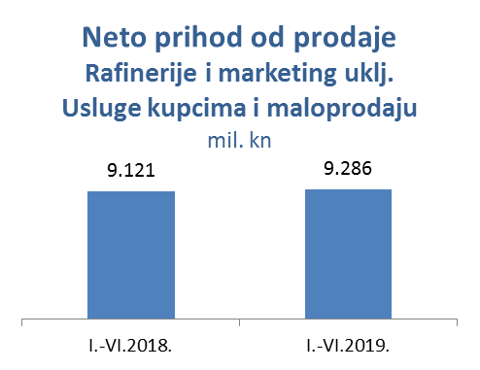

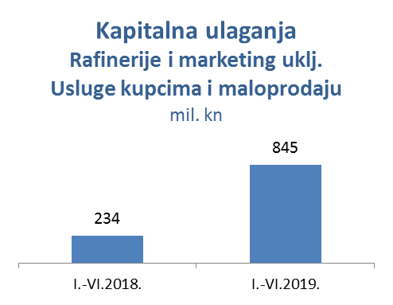

EBITDA = EBIT + Amortizacija i umanjenje vrijednosti (neto)
Dobit razdoblja bez jednokratnih stavki

